哈尔滨工业大学计算学部
实验报告

课程名称：数据结构与算法
课程类型：专业基础（必修）
实验项目：栈结构及其应用
实验题目：算术表达式求值（算数计算器）
实验日期：2022/10/04

班级：
学号：
姓名：

设计成绩 | 报告成绩 | 指导老师

一、实验目的
1.掌握抽象数据类型-栈的创建以及应用。
2.掌握中缀表达式转化成后缀表达式的规则。
3.掌握后缀表达式的计算规则。
二、实验要求及实验环境
1. 从文本文件输入任意一个语法正确的（中缀）表达式，显示并保存该表达式。 2. 利用栈结构，把（中缀）表达式转换成后缀表达式，并以适当的方式展示栈的状态变化过程和所得到的后缀表达式。
3. 利用栈结构，对后缀表达式进行求值，并以适当的方式展示栈的状态变化过程和最终结果。
三、设计思想（本程序中的用到的所有数据类型的定义，主程序的流程图及各程序模块之间的调用关系、核心算法的主要步骤）
数据类型：
- 字符栈、整型栈：
利用c++面向对象思想，将字符栈和整型栈作为类表示。
类中private对象为
- 储存value的elementype val[MAX_SIZE],
- 记录栈顶位置的int tt。
类中实现栈功能的函数分别为:
1.实现栈初始化：void init();
2.弹出并返回栈顶元素：elementype pop();
3.将元素压入栈：void push(elementype item);
4.判断栈是否为空：bool empty();
5.返回栈顶元素：elementype top();
6.展示栈中所有元素：void show();
7.返回栈的元素数：int size();

主程序流程图：
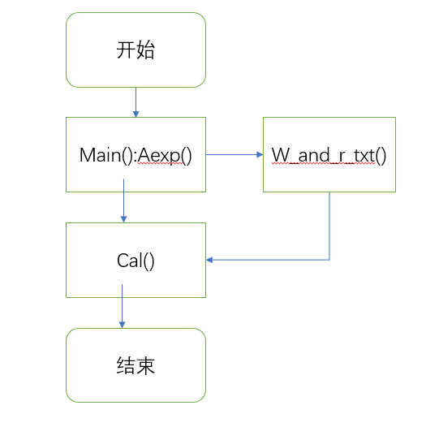
核心算法的主要步骤：
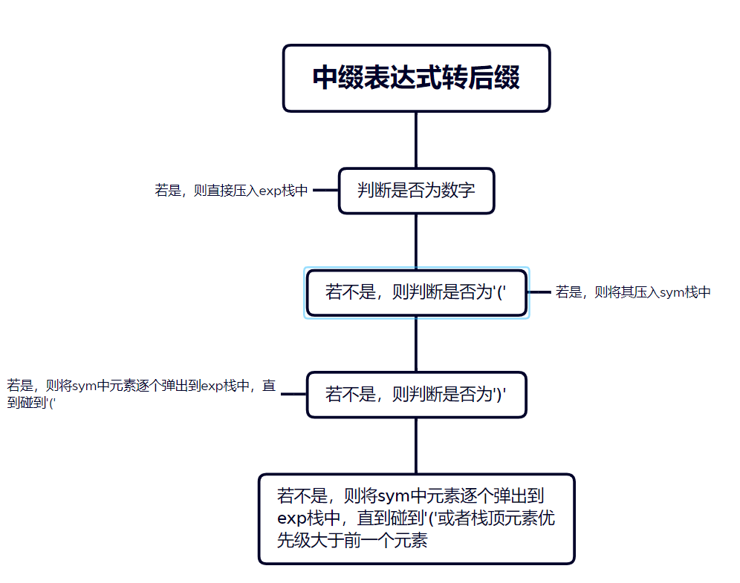
四、测试结果
测试用例:
1.3+5*2
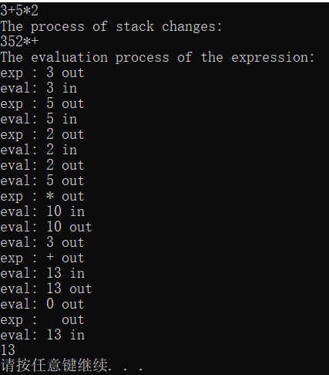
2.(3+3)*5-2
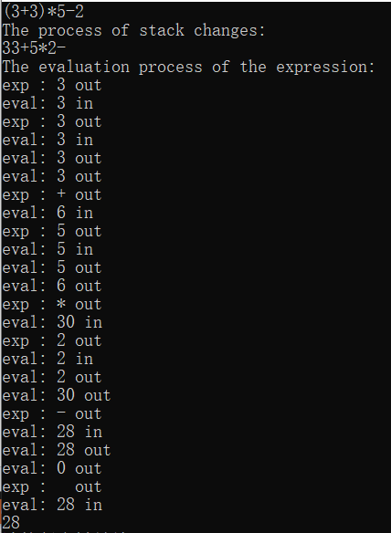
3.(10-15)+8*5
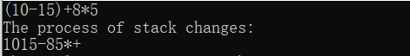
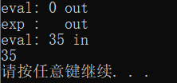
4.(((2+5)*2)-8)+5
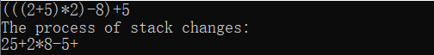
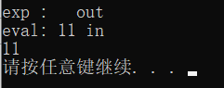
五、经验体会与不足
在完成项目的过程中，我变得能够逐渐熟练掌握栈的使用方法与应用，也成功理解了中缀表达式转后缀的规则。在练习的过程中锻炼了自己的代码能力，是一次很意义的实践。但同时，程序还有一些不足，比如表达式的操作数类型有限，只能是整数，且操作符数量较少，这些都是可以继续改进的地方。
六、附录：源代码（带注释）
Lab1.cpp：
- #include <iostream>
- #include "Stack/Stack.h"
- #include <unordered_map>
- #include <string>
- #include <fstream>

- using namespace std;

- int cal(ch_Stack exp)
- {
- int_Stack eval;
- eval.init();

- while(!exp.empty())
- {
- if (isdigit(exp.top()))
- {
- int x = 0;
- while(isdigit(exp.top()))
- {
- printf("exp : %c out \n",exp.top()); _sleep(1*500);
- auto c = exp.pop() - '0';
- x = x * 10 + c;
- }
- eval.push(x);
- printf("eval: %d in \n",eval.top()); _sleep(1*500);
- exp.pop();
- }
- else
- {
- int x;
- printf("eval: %d out \n",eval.top()); _sleep(1*500);
- auto a = eval.pop();
- printf("eval: %d out \n",eval.top()); _sleep(1*500);
- auto b = eval.pop();
- printf("exp : %c out \n",exp.top()); _sleep(1*500);
- auto c = exp.pop();

- if(c == '+') x = b + a;
- else if(c == '-') x = b - a;
- else if(c == '/') x = b / a;
- else if(c == '*') x = b * a;

- eval.push(x);
- printf("eval: %d in \n",eval.top()); _sleep(1*500);
- exp.pop();
- }
- }

- return eval.pop();
- }

- string w_and_r_txt()
- {
- string str;

- fstream newfile;
- newfile.open("exp.txt",ios::out); // open a file and operate
- if(newfile.is_open()) // test whether the file is open
- {
- string input;
- cin >> input; // get the input_expression
- newfile << input; // write in file
- newfile.close(); // close the file
- }

- newfile.open("exp.txt",ios::in); // open file and read data
- if(newfile.is_open())
- {
- while(getline(newfile,str)); // copy data to str
- }
- newfile.close();

- return str; // Return expression
- }

- void Aexp()
- {
- unordered_map<char, int> pr{{'+', 1}, {'-', 1}, {'*', 2}, {'/', 2}};

- ch_Stack exp; // 储存数字以及初始获得的表达式
- ch_Stack sym; // 储存符号
- ch_Stack r_exp; // 储存后缀表达式
- // 初始化栈
- exp.init();
- sym.init();

- string str;
- str = w_and_r_txt(); // 读入 expression

- cout << "The process of stack changes:" << endl;
- for (int i = 0; i < str.size(); i ++)
- {
- auto c = str[i];

- if(isdigit(c)) // 如果是数字就保存
- {
- while(isdigit(str[i])) // 考虑到不同位数的情况
- {
- exp.push(str[ i++ ]);
- cout << exp.top();
- _sleep(1*1000);
- }
- exp.push(' '); // 用 ' ' 来分开不同数字以及符号
- i--;
- }
- else if (c == '(')
- {
- sym.push(c);
- }
- else if (c == ')')
- {
- while(sym.top() != '(')
- {
- exp.push(sym.pop());
- cout << exp.top();
- _sleep(1*1000);
- exp.push(' ');
- }
- sym.pop();
- }
- else
- {
- char cc = c;
- if(!sym.empty())
- while(sym.top() != '(' && pr[sym.top()] > pr[cc])
- {
- exp.push(sym.pop());
- cout << exp.top();
- _sleep(1*1000);
- exp.push(' ');
- cc = sym.pop();
- }
- sym.push(c);
- }
- }

- while(!sym.empty())
- {
- exp.push(sym.pop());
- cout << exp.top();
- _sleep(1*1000);
- exp.push(' ');
- }

- // exp.show();
- while(!exp.empty())
- r_exp.push(exp.pop());

- // r_exp.show(); //测试后缀表达式是否正确

- cout << "\nThe evaluation process of the expression:" << endl;
- cout << cal(r_exp) << endl;
- }

- int main()
- {
- Aexp();

- system("pause");
- return 0;
- }

Stack.h：
- #ifndef STACK_HPP
- #define STACK_HPP
- #define MAX_SIZE 1010

- class ch_Stack{
- private:
- char val[MAX_SIZE];
- int tt;
- public:
- void init();
- char pop();
- void push(char item);
- bool empty();
- char top();
- void show();
- int size();
- };

- class int_Stack{
- private:
- int val[MAX_SIZE];
- int tt;
- public:
- void init();
- char pop();
- void push(int item);
- bool empty();
- char top();
- void show();
- int size();
- };

- #endif

Stack00.cpp:
- #include <iostream>
- #include "Stack.h"
- using namespace std;

- // AC : Functions of char_type Stack
- void ch_Stack::init()
- {
- tt = -1;
- }
- char ch_Stack::pop()
- {
- return empty() ? 0:val[tt--];
- }
- void ch_Stack::push(char item)
- {
- val[ ++tt ] = item;
- }
- bool ch_Stack::empty()
- {
- return tt<0 ? true:false;
- }
- char ch_Stack::top()
- {
- return val[tt];
- }
- void ch_Stack::show()
- {
- while (!empty())
- cout << val[ tt-- ];
- }
- int ch_Stack::size()
- {
- return tt + 1;
- }

- // AC : Functions of int_type Stack
- void int_Stack::init()
- {
- tt = -1;
- }
- char int_Stack::pop()
- {
- return empty() ? 0:val[tt--];
- }
- void int_Stack::push(int item)
- {
- val[ ++tt ] = item;
- }
- bool int_Stack::empty()
- {
- return tt<0 ? true:false;
- }
- char int_Stack::top()
- {
- return val[tt];
- }
- void int_Stack::show()
- {
- while (!empty())
- cout << val[ tt-- ];
- }
- int int_Stack::size()
- {
- return tt + 1;
- }

